


________________________________________________________________________________________________

Comunicato stampa, 8 Gennaio 2013

Villa Bardini da Fattori a Boldini
Chiusa la mostra dei Macchiaioli, si prepara una nuova spettacolare esposizione centrata sul pittore preferito dalle dame della belle époque internazionale. E alla Galleria
d’arte moderna di Palazzo Pitti i dipinti di De Pisis. Tutte opere in arrivo da Ferrara

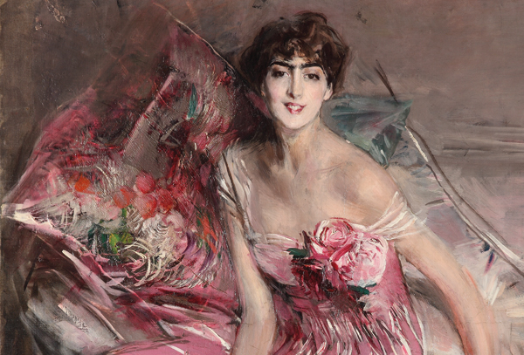
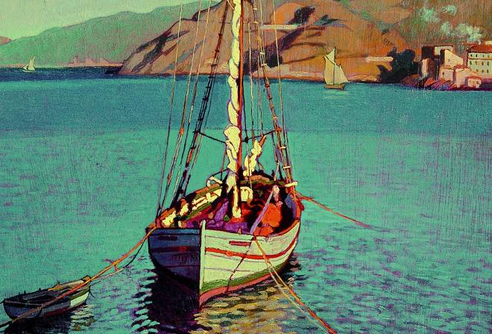

Firenze – Chiusa domenica scorsa la bella mostra sui Macchiaioli Da Fattori al Novecento, villa Bardini si prepara a offrire a Firenze una nuova spettacolare esposizione stavolta centrata su Giovanni Boldini e sulle sue snelle, seducenti figure femminili dell’alta società internazionale bell’époque.
Sono i dipinti attualmente esposti a Ferrara, Palazzo dei Diamanti, insieme a numerose opere di Gaetano Previati e Filippo de Pisis, tutti ferraresi doc. Nella trasferta fiorentina (dal 19 febbraio al 19 maggio) la mostra avrà come titolo Da Boldini a De Pisis e si sdoppierà in due diversi allestimenti: il primo (Boldini e l’Ottocento) a villa Bardini, l’altro (De Pisis e il Novecento) alla Galleria d’arte moderna di Palazzo Pitti.
Tornano intanto a casa le opere che hanno dato vita e sostanza all’esposizione macchiaiola curata da Francesca Dini e Alessandra Rapisardi (catalogo Olschki), che villa Bardini ha ospitato a partire dallo scorso 1 aprile.
Organizzata dall’Ente Cassa di Risparmio di Firenze con la Fondazione Parchi Monumentali Bardini e Peyron e la Casa Editrice Leo S. Olschki, la mostra ha come noto presentato oltre 100 dipinti di Fattori, Signorini, Abbati, Borrani, Cecconi, D’Ancona, Gioli, Panerai, Ghiglia, Liegi, Lloyd, un panorama significativo del percorso del collezionismo toscano tra Ottocento e Novecento.
I dipinti appartengono infatti alle raccolte Del Greco, Olschki, Rapisardi e Roster, quattro famiglie imparentate tra loro, che hanno dato i natali a linguisti, medici, scienziati, architetti, imprenditori, protagonisti progressisti della vita culturale e sociale di Firenze fin dal Risorgimento.

Nelle foto: a sinistra, Llewelyn Lloyd, La Madonna del Monte (Barca e villa Anselmi), immagine della mostra Da Fattori al Novecento. A destra, Giovanni Boldini, La signora in rosa, una delle opere in arrivo a Firenze. (in alta definizione: www.catola.com)

_______________________________________________________________________________________

Ufficio Stampa: Riccardo Galli, Ente Cassa di Risparmio di Firenze,tel. 0555384503, riccardo.galli@entecarifirenze.it
Comunicazione: Catola & Partners, Firenze, tel. 055.5001941, riccardo@catola.com, www.catola.com

